|  |
| --- |
| **TRƯỜNG ĐẠI HỌC ĐÀ LẠT**  **KHOA CÔNG NGHỆ THÔNG TIN**  ---🙜🙞---  **BÁO CÁO QUẢN TRỊ DỰ ÁN CNTT**  **NHÓM STT (STT của nhóm)**  **TÊN ĐỀ TÀI**  Giảng viên hướng dẫn: TS.Nguyễn Thị Lương  Nhóm STT: 1812828 – Võ Thị Thúy Phương  MSSV – Họ và tên  ***Đà Lạt, 2021*** |

**Mục lục**

1. Khởi động dự án
   1. Bối cảnh (Mô tả bối cảnh để đưa ra dự án)
   2. Khảo sát chức năng
   3. Ma trận trọng số các chức năng
   4. Mô tả công việc của người quản trị dự án
   5. Tính NPV, ROI và PayBack
   6. Tuyên bố dự án
2. Lập kế hoạch dự án
   1. Kế hoạch xây dựng nhóm dự án
   2. Dựa đoán chi phí dự án
   3. Thỏa thuận nhóm
   4. Phát biểu phạm vi
   5. WBS
   6. Gantt và sơ đồ mạng
   7. Áp dụng mô hình Agile/Scrum
   8. Danh sách rủi ro
3. Thực thi
   1. Triển khai Git (nếu có)
   2. Chương trình thảo luận cho buổi họp nhóm

* Mục đích của buổi họp
* Thời gian, địa điểm
* Chương trình thảo luận
  + Báo cáo chi tiết vấn đề
  + Thảo luận vấn đề
  + Tổng kết
  1. Báo cáo tiến độ dự án
* Xem mẫu báo cáo tiến độ hàng tháng
* Tham khảo slide báo cáo tiến độ (đồ án chuyên ngành).
  1. Lý do thay đổi (nếu có)
* Nội dung thay đổi (so với kế hoạch có thể thay đổi về: nhân sự, ngân sách, thời gian, phương pháp, ....)
* Lý do có những thay đổi đó.

1. Kiểm soát
   1. Giải pháp ngăn chặn vượt phạm vi và gia tăng chi phí

* Giải pháp ngăn chặn vượt phạm vi:

+ **Xác định nhu cầu của dự án**

**+ Xác nhận các mục tiêu và mục tiêu của dự án:** Cơ sở của phạm vi dự án đòi hỏi các mục tiêu đề ra phải đo lường được và có thể đạt được. Nó cũng phải thực tế và được hoàn thành trong một khung thời gian cụ thể.

**+** Cần phải rõ ràng về các tính năng và chức năng cần thiết cho đề tài hoạt động của nhóm

**+** Luôn có những trở ngại để đạt được những mục tiêu đã đặt ra. Khi nhận thức được những hạn chế có thể xảy ra trong quá trình thực hiện, nó có thể giúp giảm thiểu các vấn đề có thể trì hoãn hoặc hạn chế khả năng đạt được kết quả của dự án.

Nền làm việc, tóm tắt nghiên cứu, hướng dẫn làm việc và công cụ để lập trình và được thực hiện vào tháng 2 năm 2022

* Để hạn chế gia tăng chi phí:

+ Quản lý hiệu quả thời gian làm việc của từng cá nhân: phân công công việc chính xác đảm bảo các thành viên hoàn thành nhiệm vụ một cách tốt nhất trong quỹ thời gian của họ.

+ Xác định rõ ràng và nhất quán đâu là chi phí không cần thiết và không tạo ra giá trị gia tăng

+ Thường xuyên rà soát, nghiên cứu chỉnh sửa các mục tiêu cắt giảm chi phí cho phù hợp với thực tế chi phí hiện tại và các chiến lược cụ thể.

+ Xây dựng những điều kiện thích hợp cho việc cắt giảm chi phí hiện tại

* 1. Cập nhật NPV, ROI, PayBack

NPV:

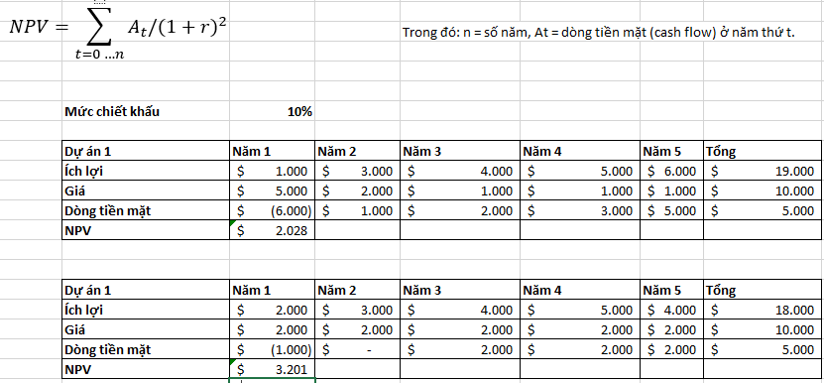

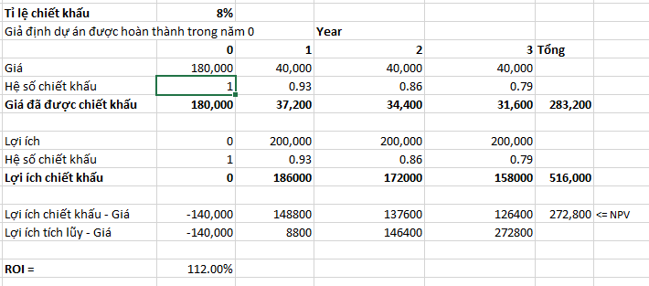

ROI:

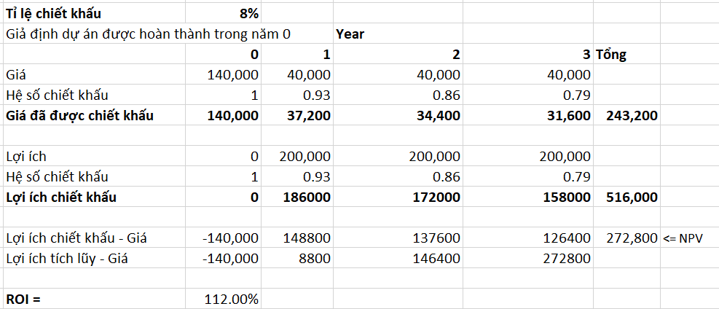

PayBack:



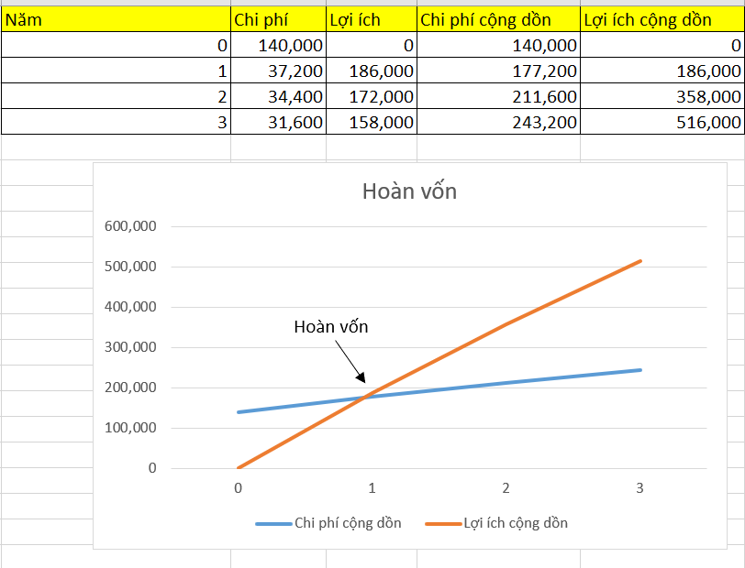

1. Kết thúc
   1. Viết báo cáo tổng kết
2. Mô tả dự án
3. Đề xuất Dự án & Sao lưu các Dữ liệu
4. Thông tin gốc & xét lại về Hớp đồng & Tư liệu khách hàng chấp thuận
5. Các Kế hoạch Dựu án gốc & xét lại với các lịch biểu (WBS, sơ đồ Gantt, sơ đồ mạng lưới, …)
6. Tư liệu về Thiết kế
7. Báo cáo cuối cùng (chung cuộc) về Dự án
8. Các kết xuất như là cần thiết phù hợp
9. Các báo cáo về kiểm toán
10. Các Báo cáo về các bài học thu hoạch được
11. Các bản sao của một báo cáo trạng thái, biên bản cuộc họp, các chỉ thị về thay đổi, và các bản chấp bút và truyền thông điện tử
    1. Viết bài học kinh nghiệm

* Vai trò và trách nhiệm trong nhóm đã được quyết định thế nào?
  1. Báo cáo tổng kết

**Tài liệu tham khảo**

**Một số biểu mẫu (ngoài biểu mẫu trong bài lab)**

